Певческие навыки для обучения выразительному пению
(хоровой ансамбль)
При работе с детьми лучше термин «хоровой ансамбль» заменить на термин «выразительное пение». Основное требование – научить ребенка выразительному, искреннему исполнению понятных, интересных ему несложных песен.
Художественно-педагогическое значение пения состоит в том, чтобы помочь детям правильно понять содержание музыкальных образов, овладеть необходимыми навыками, проявить свои чувства в непринужденном, естественном пении. Например, исполняя колыбельную, подчеркнуть заботливость, ласку, нежность, показать, что песня успокаивает, помогает заснуть, поэтому исполнять ее надо тихо, напевно, в медленном темпе, равномерном ритме, постепенно затихая. В марше нужны жизнерадостность, устремленность, бодрость. Его следует петь звонко, отчетливо произнося слова, подчеркивая ритм в умеренно быстром темпе. Ребенку понятен смысл этих требований, их назначение.
Основные задачи в процессе занятий следующие:
- сформировать у детей певческие умения, навыки, способствующие выразительному исполнении;
- обучить детей исполнять песни с помощью руководителя самостоятельно в сопровождении и без сопровождения инструмента на занятиях и в не их;
- развивать музыкальный слух, приучая различать правильное и неправильное пение, высоту звуков, их длительности, направление движения мелодии, слышать себя во время пения, замечать и исправлять ошибки (слуховой самоконтроль);
- развивать голос, формируя естественное детское звучание, укрепляя и расширяя певческий диапазон, преодолевая монотонное «гудения» у низко поющих детей;
- помогать проявлению творческих способностей, самостоятельному использованию знакомых песен в играх, хороводах, игре на детских музыкальных инструментах.
От правильной постановки обучения пению на занятиях во многом зависит вся последующая певческая деятельность ребенка – в быту, на праздниках, развлечениях, возникшая по его инициативе или по предложению взрослых в школе и семье.
Чтобы успешно решить задачи, необходимо обучить детей навыками и умениями, которые включают в себя певческую установку, вокальные и хоровые навыки.
Певческая установка – это правильная поза. Во время пения дети должны сидеть прямо, не поднимая плеч, не горбясь, слегка опершись на спинку стула, который должен соответствовать росту ребенка. Руки положить на колени.
Вокальные навыки – это взаимодействие звукообразования, дыхания дикции. Вдох должен быть быстрым, глубоким и бесшумным, а выдох – медленным. Слова произносятся четко, ясно. При этом важно следить за правильным положением языка, губ, свободными движениями челюсти.
Хоровые навыки – это взаимодействие ансамбля и строя. Ансамбль в переводе с французского означает «слитность», т.е. правильное соотношение силы и высоты хорового звучания, выработка унисона и тембра. Строй – это точное, чистое певческое интонирование.
Звукообразование при правильной постановке голоса должно быть звонким и легким. Однако надо учитывать несовершенство детского голоса, быструю его утомляемость. Дети не могут долго и громко петь. Малыши поют «говорком», у них отсутствует напевность. Старшие дети могут петь напевно, но иногда проявляют крикливость и напряженность. У дошкольников дыхание поверхностное и короткое. Поэтому они часто делают вдох в середине слова или музыкальной фразы, тем самым нарушая мелодию песни.
Вокально-хоровые навыки усиливаются в процессе разучивания песен. Навыки усложняются и видоизменяются по мере разучивания все более сложных произведений. Это видно из таблицы 1 (см. с 11-12) на которой показана система певческих навыков. По таблице можно определить как усложняется тот или иной вокально-хоровой навык по мере его формирования (по горизонтали) и какой общий объем программных требований в каждой возрастной группе (по вертикали). Отдельные нотные примеры иллюстрируют те части мелодии, где требуется применение соответствующих навыков.
К концу года дети должны уметь:
2-я младшая группа – петь с помощью педагога наиболее простые песни и с музыкальным сопровождением;
Средняя группа – петь с инструментальным сопровождением и без него (наиболее легкие песни);
Старшая группа – петь с руководителем без музыкального сопровождения и самостоятельно в сопровождении инструмента;
Вспомнить и спеть выученную песню; различить на слух правильное и неправильное пение; отличать звуки по их высоте и длительности; уметь во время пения сохранять правильную позу;
Подготовительная группа – выразительно исполнять знакомые песни с сопровождением и без него. Вспомнить и спеть разученные в предыдущих группах песни; уметь петь коллективно и индивидуально, сохраняя правильную осанку; слушать себя и других во время пения и исправлять свои ошибки; различать движение мелодии вверх и вниз, долгие и короткие звуки;
Знать название нот (при использовании музыкальных инструментов-металлофонов); иметь представление о то, что более высокие звуки расположены выше на нотных линейках, а низкие – ниже (условное графическое изображение – «птичка» - сидит на верхней линейке и поет высоко); импровизировать различные звукоподражания, попевки на основе усвоенных певческих навыков.
Эти требования важны потому что музыкальное воспитание на занятиях проходит в атмосфере большой увлеченности, процесс разучивания песен и последующее исполнение кажется беспрерывным и как бы не имеющим точно измеряемых результатов, какие имеют место, например, при обучении счету, грамоте. Кроме того, многое из музыкально-воспитательной работы обозначено лишь как задача. Например, задача развития музыкального слуха сформулирована в программах для детей раннего возраста. Но как определенный результат, как усвоенный навык различения музыкальных звуков по их высоте упоминается лишь в старшей группе. Педагогу необходимо установить, чему он научил детей за год, или наоборот, еще затрудняется в чем-либо, могут ли дети спеть песни и какие именно и т.д. Результат педагогической работы должен последовательно учитываться.
В программе сформулированы отдельные знания навыки, которые пока не имеют достаточного применения в повседневной практике, например песенное творчество. Вместе с тем требования улучшения подготовки детей к обучению в начальных классах вызывают необходимость развития этих навыков.
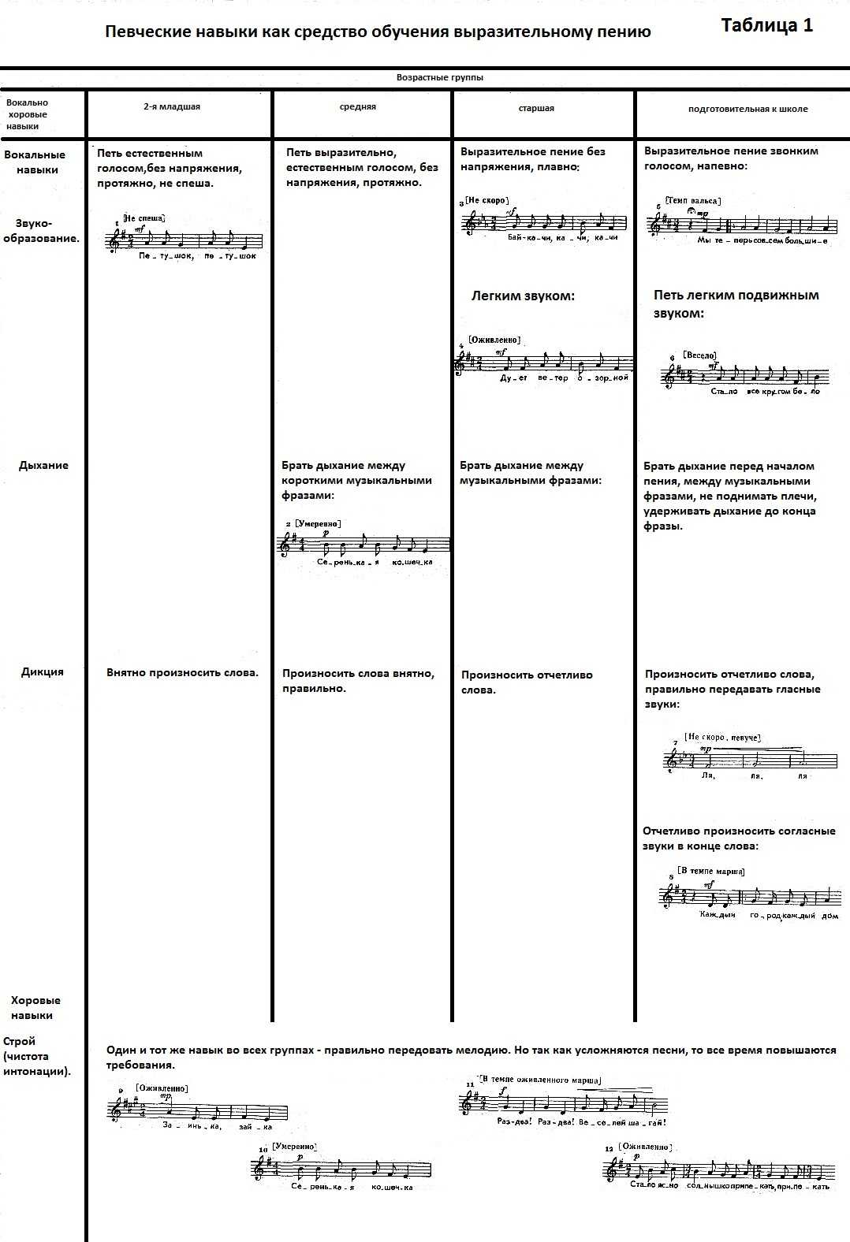

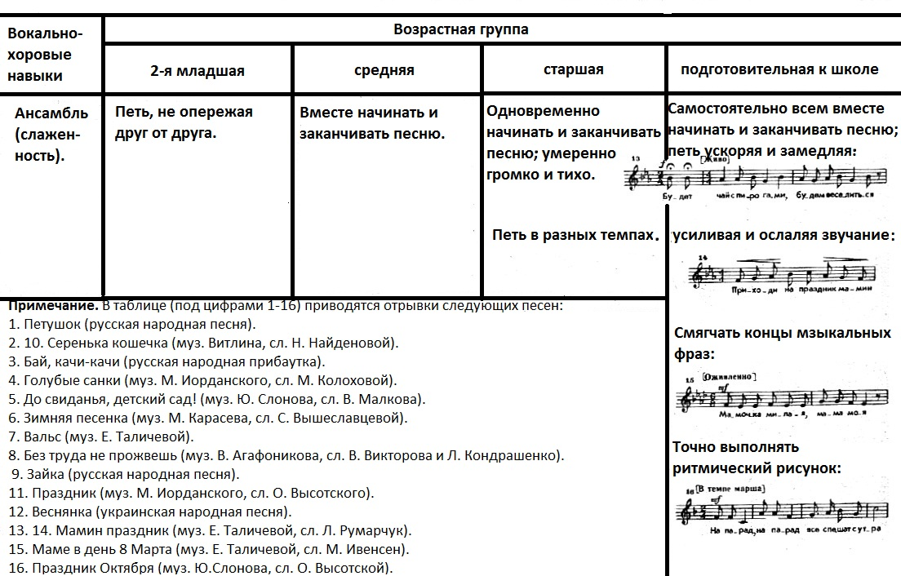
Воспитание ансамблевых навыков в хоре, состоящем из младших школьников, задача трудная. Ансамбль – совместное, согласованное во всех отношениях исполнение произведения. Достичь такого пения бывает нелегко из-за того, что у детей младшего школьного возраста часто не хватает не столько умений и навыков, сколько внимания и выдержки. И поэтому руководителю всегда вовлекает детей в активную работу и развивать в них чувство ответственности как у всех за одного, так и у каждого за коллектив.
Для достижения единства в ансамбле все компоненты одинаково важны: интонационная слаженность, единообразие манеры звукообразования, ритмическая и темповая слитность, динамическая одноплановость партии в каждый данный момент, одновременное начало и окончание произведения целиком и отдельных его частей, и т.д.
Большую роль играет расположение хора. На репетициях рекомендуется расставлять детей так же, как они стоят на концерте. С самых первых уроков следует воспитывать и вырабатывать чувство динамического ансамбля. Большую пользу в работе над динамикой даёт разучивание произведений с ярким образным содержанием.
В работе над ритмическим ансамблем важно воспитывать ощущение пульсации, чередование сильных и слабых метрических долей (первые слегка акцентируются). В развитии этого навыка главная роль принадлежит двигательным компонентам. Полезно отхлопывать, отстукивать ритмический рисунок произведения.
В младшем возрасте только начинают проявляться индивидуальные особенности каждого голоса, то есть тембр, поэтому забота об их развитии – прямая обязанность хормейстера. В хоровой работе следует стремиться к созданию единой манеры звуковедения, но не к нивелировке голосов. На ансамбль оказывает влияние строение мелодической линии каждой партии, метроритмическое и ладотональное развитие, склад письма, тесситура, нюансы и темп. В каждом конкретном случае хормейстер должен определить характер трудности и найти пути её преодоления. В этом ему поможет глубокое изучение партитуры.
Детям трудно петь в ансамбле. Часто они опережают общее звучание или отстают от него, стараются перекричать других. Малыши например, пропевают лишь последние слова фраз.
Еще сложнее детям овладеть навыком стройного пения – чистого интонирования. Особенно заметны при этом индивидуальные различия. Только немногие легко и точно интонируют, большинство же поют неточно, произвольно выбирая интонацию. Необходимо работать над развитием этого навыка.
В качестве упражнения можно использовать небольшую попевку «Колыбельной». Она поможет работе над интонацией в пределах большой терции. Если сначала дыхания не хватает, можно брать дыхание через четыре такта, но постепенно стараться исполнить напев на одном дыхании, спокойно, протяжно.
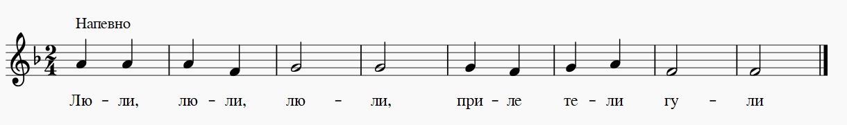
Работа над ритмическим ансамблем тесно связана с воспитанием у детей навыков одновременного взятия дыхания, начала пения (вступления) и снятия звука (окончания).
Рекомендуются для работы над строем следующее упражнение:
